非法信号捕获_20190629175006监测报告

DSG_H00047

1.概述

本次监测任务主要监测[88.000MHz,108.000MHz]频段,在2019-06-29 17:54:06到2019-06-29 17:57:06期间的台站监督信息

2.最大值保持图

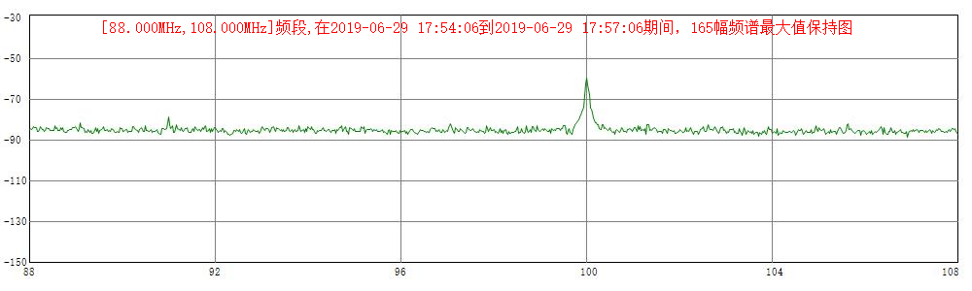

3.信号占用度直方图

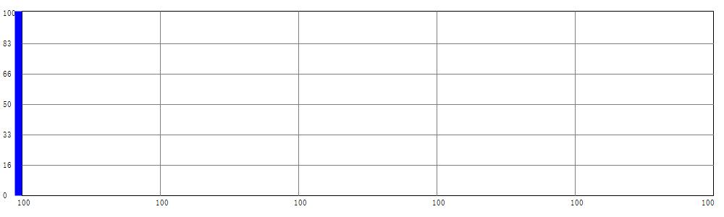

4.信号信息统计表

|  |  |  |  |  |  |  |  |
| --- | --- | --- | --- | --- | --- | --- | --- |
| **序号** | **频率(MHz)** | **最大值** | **最小值** | **平均值** | **状态** | **信号** | **占用度** |
| 1 | 100.000 | -60.8 | -64.1 | -2.4 | 超标 | 合法 | 100 % |

5.任务期间预警信息

|  |  |  |  |  |  |  |
| --- | --- | --- | --- | --- | --- | --- |
| **序号** | **预警时间** | **设备** | **频率(MHz)** | **场强(dBm)** | **预警类别** | **预警内容** |
| 1 | 2019-06-29 17:56:25 | DSG_H00047 | 100.00 | -60.9 | 黑广播预警 | 黑广播预警，频率100MHz，-60.8dBm，占用度96 |

6.信号频谱时序图

● 100.00MHz[关注],2019-06-29 17:54:06 到 2019-06-29 17:57:06 时序图，占用度 100

